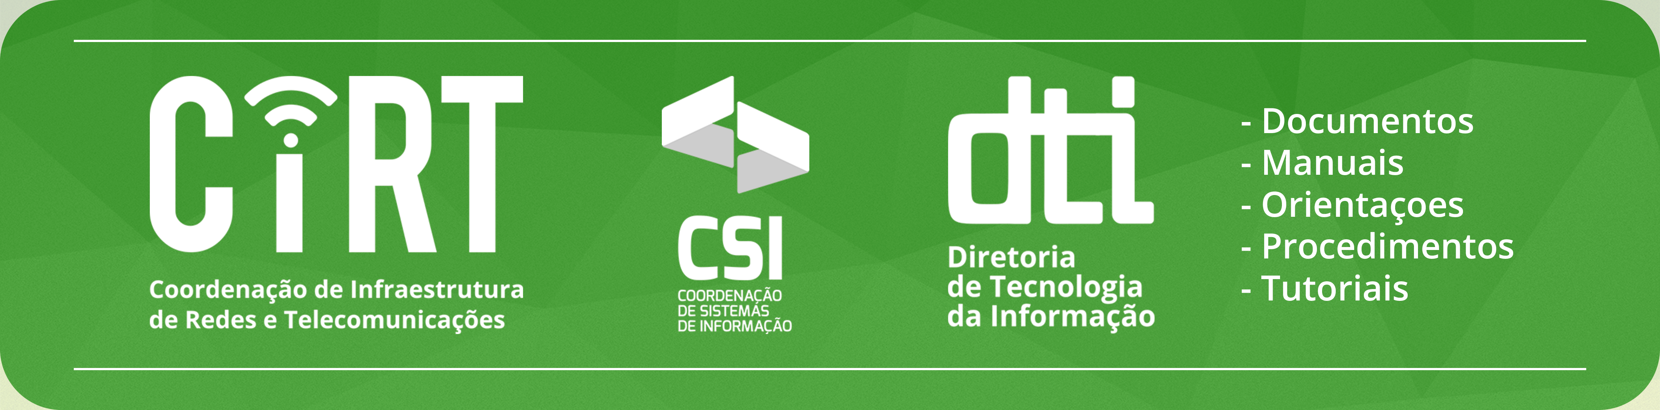
Coordenação de Infraestrutura e Redes e Telecomunicações
Diretoria de Tecnologia da Informação - IFC
Coordenação de Sistemas de Informação - IFC
Material de Apoio
Área Técnica

